МИНИСТЕРСТВО НАУКИ И ВЫСШЕГО ОБРАЗОВАНИЯ РОССИЙСКОЙ ФЕДЕРАЦИИ
Федеральное государственное бюджетное образовательное учреждение
высшего образования
«Кубанский государственный университет»

Факультет экономический
Кафедра мировой экономики и менеджмента

ОТЧЕТ О ПРОХОЖДЕНИИ УЧЕБНОЙ ПРАКТИКИ
НАУЧНО-ИССЛЕДОВАТЕЛЬСКАЯ РАБОТА (ПОЛУЧЕНИЕ ПЕРВИЧНЫХ НАВЫКОВ НАУЧНО-ИССЛЕДОВАТЕЛЬСКОЙ РАБОТЫ)

период с 13.11.2021 г. по 15.01.2022 г.

Володин Антон Сергеевич 1
(Ф.И.О. студента)

студента 117М ФЭ группы1 1 1курса заочной формы обучения

Направление подготовки /специальность 38.04.01 Экономика 1

Направленность (профиль)/специализация Финансовая экономика 1

Руководитель практики от университета к.э.н.,доцент кафедры МЭиМ, Александрин Ю.Н.
(ученая степень, ученое звание, должность, Ф.И.О.)

Оценка по итогам защиты практики: 1 1

Подпись руководителя практики от университета 1 1

«____» _____________ (дата)

Руководитель практики от профильной организации: Александрин Ю.Н. / _____________
(ФИО, подпись)

Краснодар 2022 г.

СОДЕРЖАНИЕ

- Формирование плана и программы диссертационного исследования…………………………………………………………………….......3
- Подбор и формирование списка опорной литературы по теме исследования………………………………………………………...........................4
- Формирование основы Введения к диссертации (актуальность темы исследования, цель, задачи исследования, объект и предмет исследования, научная гипотеза исследования, информационная и теоретико-методическая базы исследования)…………………………………………………………………9
- Приложения…………………………………………………………………….…..13

1. Формирование плана и программы диссертационного исследования
Введение
- Теоретико-методологические основы развития финансовых инструментов стимулирования альтернативной энергетики
  - Классификация источников и преимущества альтернативной энергетики
  - Финансовые инструменты поддержки и стимулирования альтернативной энергетики
  - Институциональные основы развития альтернативной энергетики в РФ
- Анализ эффективности финансовых инструментов стимулирования альтернативной энергетики
2.1 Исследование динамики развития альтернативной энергетики в отраслях и секторах российской экономики
2.2 Анализ эффективности применения альтернативных источников энергии в ЖКХ РФ
2.3 Эффективность финансовых инструментов государственной поддержки и стимулирования роста альтернативной энергетики в регионах РФ
3. Совершенствование финансовых инструментов стимулирования альтернативной энергетики
3.1 Налоговое стимулирование альтернативной энергетики в отраслях экономики РФ
3.2 Развитие финансовых инструментов стимулирования применения альтернативных источников энергии в субъектах РФ
Заключение
Список использованных источников

2. Подбор и формирование списка опорной литературы по теме исследования
При изучении и анализе используемой научной литературы были отмечены авторы, которым удалось описать проблемы, стоящие перед развитием альтернативной энергетики и какое влияние, данное развитие, может оказать на экономику как России, так и мировую, среди них: Либонтова Т.С., Акулова А.Ш., Галушко М.В. "Экономическая эффективность использования альтернативной энергетики" [3] и Телегина Е.А., Халова Г.О. «Мировая экономика и энергетика на переломе: поиски альтернативной модели развития» [29].
В научных публикациях Федоров И.А., Купленый В.О. "Проблематика развития альтернативной энергетической промышленности России в контексте научно-технологической революции» [21] и Чумак Е.Ю. «Проблемы развития альтернативных источников энергии в российской федерации», рассматриваются основные проблемы, стоящие перед развитием альтернативной энергетической промышленности России, а также вносится ряд предложений, которые могут оказать воздействие на устоявшиеся проблемы.
Фирсов Е.Д. и Жегалин Л.С. проводили исследования, которые посвящены изучению инвестиций в альтернативную энергетику, они считали, что "Возобновляемая энергетика-новый защитный актив для инвесторов" [23].
В условиях современной экономики поддержка государства, в такой области как альтернативная энергетика, важна как никогда, в своих трудах Хармакшанова Е.В. «Меры государственной поддержки развития альтернативной энергетики» [4] и Маликова О.И., Златникова М.А. «Государственная политика в области развития возобновляемой энергетики» [16] подробно рассматриваю какую поддержку государство оказывает в такой перспективой области как альтернативная энергетика.
Для более углублённого изучения способов совершенствования финансовых инструментов стимулирования альтернативной энергетики также была использована следующая литература:

Список литературы к магистерской диссертации
1. Постановление Правительства Российской Федерации от 29 августа 2020 г. № 1298 «О вопросах стимулирования использования возобновляемых источников энергии, внесении изменений в некоторые акты Правительства Российской Федерации и о признании утратившими силу отдельных положений некоторых актов Правительства Российской Федерации".
2. Федеральный закон от 26.03.2003 №35-ФЗ «Об электроэнергетике».
3. Либонтова Т. С., Акулова А. Ш., Галушко М. В. Экономическая эффективность использования альтернативной энергетики //Символ науки. – 2019. – №. 1.
4. Хармакшанова Е. В. Меры государственной поддержки развития альтернативной энергетики //Московский экономический журнал. – 2020. – №. 7.
5. Двинин Д. Ю. Оценка эколого-экономической эффективности альтернативной энергетики в регионах Российской Федерации //Вестник евразийской науки. – 2020. – Т. 12. – №. 2.
6. Губарева Е. А. Понятия, ограничения и проблемы развития альтернативной энергетики в России //Наукоемкие технологии и инновации. – 2019. – С. 13-17.
7. Flaksman A. S. et al. Prospects for the development of alternative energy sources in the world energy //IOP Conference Series: Earth and Environmental Science. – IOP Publishing, 2021. – Т. 723. – №. 5. – С. 052040.
8. Гарбузова Т. Г., Каланджи К. К. Анализ проблем современной электроэнергетической отрасли России и пути их решения //Управление и экономика народного хозяйства России. – 2021. – С. 59-63.
9. Aklin M., Urpelainen J. Renewables: The politics of a global energy transition. – MIT Press, 2018.
11. Романова В. В. О стратегических задачах использования возобновляемых источников энергии и развитии правового обеспечения //Правовой энергетический форум. – 2020. – №. 4. – С. 22.
12. Камышанский В. П. Гражданско-правовое стимулирование энергоснабжения с использованием возобновляемых источников энергии как формы энергосбережения //Гражданское право. – 2018. – №. 4. – С. 8-11.
13. Головин А. А., Плохих М. В. Потенциал и география возобновляемых источников энергии России //Аллея науки. – 2018. – Т. 5. – №. 5. – С. 626-630.
14. Мелконян З. Т. Альтернативные источники энергии в экономике Кубани //Молодой ученый. – 2019. – №. 52. – С. 381-384.
15. Бухонова С. М., Киреева Ю. В., Чеснокова А. А. Инвестиции в альтернативную энергетику в мировой экономике. – 2019.
16. Маликова О. И., Златникова М. А. Государственная политика в области развития возобновляемой энергетики //Государственное управление. Электронный вестник. – 2019. – №. 72.
17. Букаров Н. В., Василенко В. В., Пирожникова А. П. Анализ мировых инвестиций в возобновляемую энергетику //Инновации и инвестиции. – 2019. – №. 11. – С. 12-15.
18. Шунько К. А. Перспективы развития чистой энергетики //Соціально-гуманітарний вісник: зб. наук. пр.–Вип. 34.–Харків: СГ НТМ «Новий курс», 2020.–190 с.© СГ НТМ «Новий курс», 2020© Автори, 2020. – 2020. – С. 184.
19. Родина Л. А. Нейтрализация рисков от использования альтернативных источников энергии //Вестник Алтайской академии экономики и права. – 2019. – №. 11-1. – С. 140-145.
20. Акулова А. Ш., Иов К. С. Альтернативная энергетика: инвестиции в будущее //Экономическое просвещение. – 2018. – №. 1. – С. 101-108.
21. Федоров И. А., Купленый В. О. Проблематика развития альтернативной энергетической промышленности России в контексте научно-технологической революции //Экономический базис развития науки и технологий в России. – 2018. – С. 84-88.
22. Николаева Е. К. Особенности инвестиций в энергетику России //Тинчуринские чтения. – 2019. – С. 218-222.
23. Фирсов Е. Д., Жегалин Л. С. Возобновляемая энергетика-новый защитный актив для инвесторов //Финансовая экономика. – 2020. – №. 4. – С. 204-208.
24. Ахмедов В. С. Мировой опыт инвестирования в альтернативную энергетику //Актуальные проблемы и перспективы развития строительства, теплогазоснабжения и энергообеспечения. – 2018. – С. 41-44.
25. Вдовиченко М. М., Дорошенко А. Н. Анализ состояния мирового рынка альтернативной энергетики //ЦИТИСЭ. – 2019. – №. 2. – С. 13-13.
26. Бойченко И. П., Краснов А. М. Инвестиции в энергосбережение //Стратегии и инструменты управления экономикой: отраслевой и региональный аспект. – 2019. – С. 202-206.
27. Чумак Е. Ю. Проблемы развития альтернативных источников энергии в российской федерации //Экономические исследования молодых учёных. – 2018. – С. 99-102.
28. Жаднов Е. Е. и др. Современное состояние альтернативной энергетики в России и в мире //Современные исследования в науках о Земле: ретроспектива, актуальные тренды и перспективы внедрения. – 2019. – С. 130-134.
29. Телегина Е. А., Халова Г. О. Мировая экономика и энергетика на переломе: поиски альтернативной модели развития //Мировая экономика и международные отношения. – 2020. – Т. 64. – №. 3. – С. 5-11.
30. Алхасов А. Б. и др. Мировой опыт стимулирования и поддержки возобновляемой энергетики и перспективы его применения в России //Региональные проблемы преобразования экономики. – 2021. – №. 4 (126). – С. 7-20.

3. Формирование основы Введения к диссертации.
Актуальность темы исследования. В современных условиях наличие стабильного доступа к энергоресурсам играет важную роль в развитии мирового и национального хозяйства. В наши дни энергетика является неотъемлемой частью стабильно развивающейся промышленности, без которой развитие, как таковое невозможно. Исходя из этого, уровень экономического развития страны определяют по объемам потребления энергоресурсов. Поэтому экономически важной целью для стран является процесс производства и возобновление всевозможных видов энергетики.
На сегодняшний день порядка 95 % мирового потребления тепло- и электроэнергии вырабатывается благодаря традиционным источникам энергии. Генерация, в основном, происходит за счет сжигания природных ресурсов, что приводит к эмиссии парниковых газов, что в свою очередь, влечет за собой серьёзные изменения климата.
В свою очередь альтернативная энергетика намного экологичней, но не стоит забывать и об экономическом аспекте, а именно – об экономической эффективности альтернативных источников энергии. Альтернативные источники энергии становятся по-настоящему конкурентоспособными только в условиях получения положительного экономического эффекта (экономии) по сравнению с использованием традиционных источников энергии.
Даже в Российской Федерации, с ее огромными запасами природных ископаемых, развитие альтернативной энергетики стоит далеко не на последнем месте, что подтверждается Энергетической стратегией РФ на период до 2035 года, утверждённой Распоряжением Правительства РФ от 9 июня 2020 г. № 1523-р, в которой к технологиям, применение которых может повлечь за собой организационные и технологические изменения в управлении и функционировании электроэнергетических систем и способствовать переходу энергетики на новый технологический базис (так называемый "энергетический переход"), относятся: возобновляемые источники энергии и накопители энергии и др.
Одновременно с этим в Энергетической стратегии РФ подмечают сохранение в качестве основы мировой энергетики ископаемых видов топлива с постепенным увеличением доли возобновляемых источников энергии в мировом и национальных топливно-энергетических балансах.
Таким образом, значимость альтернативных источников энергии существенно возросла для современного мира, поэтому вопросы, посвященные совершенствованию финансовых инструментов стимулирования альтернативной энергетики, приобрели особую актуальность, чем и был обусловлен выбор темы данной магистерской диссертации.
Степень научной разработанности проблемы. Теоретико-методологические и практические аспекты совершенствованию финансовых инструментов стимулирования альтернативной энергетики исследуются в работах отечественных экономистов: Т.С. Либонтова, А.Ш. Акулова, М.В. Глушко, Т.Г. Гарбузова, К.К. Каланджи, Е.В. Хармакшанова, Д.Ю. Двинин, В.П. Камышанская, С.М. Бухонова., Ю.В. Киреева, А.А. Чеснокова, О.И. Маликова, М.А. Златникова, И.А. Федоров, В.О. Купленный, Е.Ю. Чумак, Е.А. Телегина, Г.О. Халова и др.
Целью магистерской диссертации является исследование теоретико-методологических основ финансовых инструментов стимулирования альтернативной энергетики и разработка практических рекомендаций по их совершенствованию.
В соответствии с целью магистерской диссертации в работе решаются следующие задачи:
– определить цель, сущность и особенности финансовых инструментов стимулирования альтернативной энергетики;
– выявить современные тенденции в развитии альтернативной энергетики в РФ и за рубежом;
– провести анализ применения альтернативных источников энергии в отраслях экономики РФ;
- провести анализ развития альтернативной энергетики в ЖКХ субъектов РФ;
– исследовать основные организационно-экономические проблемы развития финансовых инструментов стимулирования альтернативной энергетики;
– разработать комплекс мер по формированию эффективной государственной организационно-экономической поддержки и развития финансовых инструментов стимулирования альтернативной энергетики.
Объектом исследования является альтернативная энергетика РФ.
Предметом исследования являются экономические отношения, формирующиеся при совершенствовании финансовых инструментов стимулирования альтернативной энергетики в РФ.
Информационная база исследования − официальные данные статистической отчетности о деятельности субъектов энергетической промышленности в России и за рубежом, нормативно-законодательные акты, отчеты Министерства энергетики РФ, а также научная и специальная литература по развитию финансовых инструментов стимулирования альтернативной энергетики.
Теоретико-методологической базой магистерской диссертации являются фундаментальные исследования, представленные в трудах и публикациях отечественных и зарубежных ученых по проблемам развития финансовых инструментов стимулирования альтернативной энергетики; нормативно-законодательные акты.
Рабочая гипотеза диссертационного исследования заключается в предположении о том, что формирование экономических основ экологически ориентированной, энергоэффективной модели отечественной экономики невозможно без совершенствования действующих и разработки новых финансовых инструментов стимулирования альтернативной энергетики в соответствии с общемировыми трендами и спецификой развития энергетической промышленности РФ.

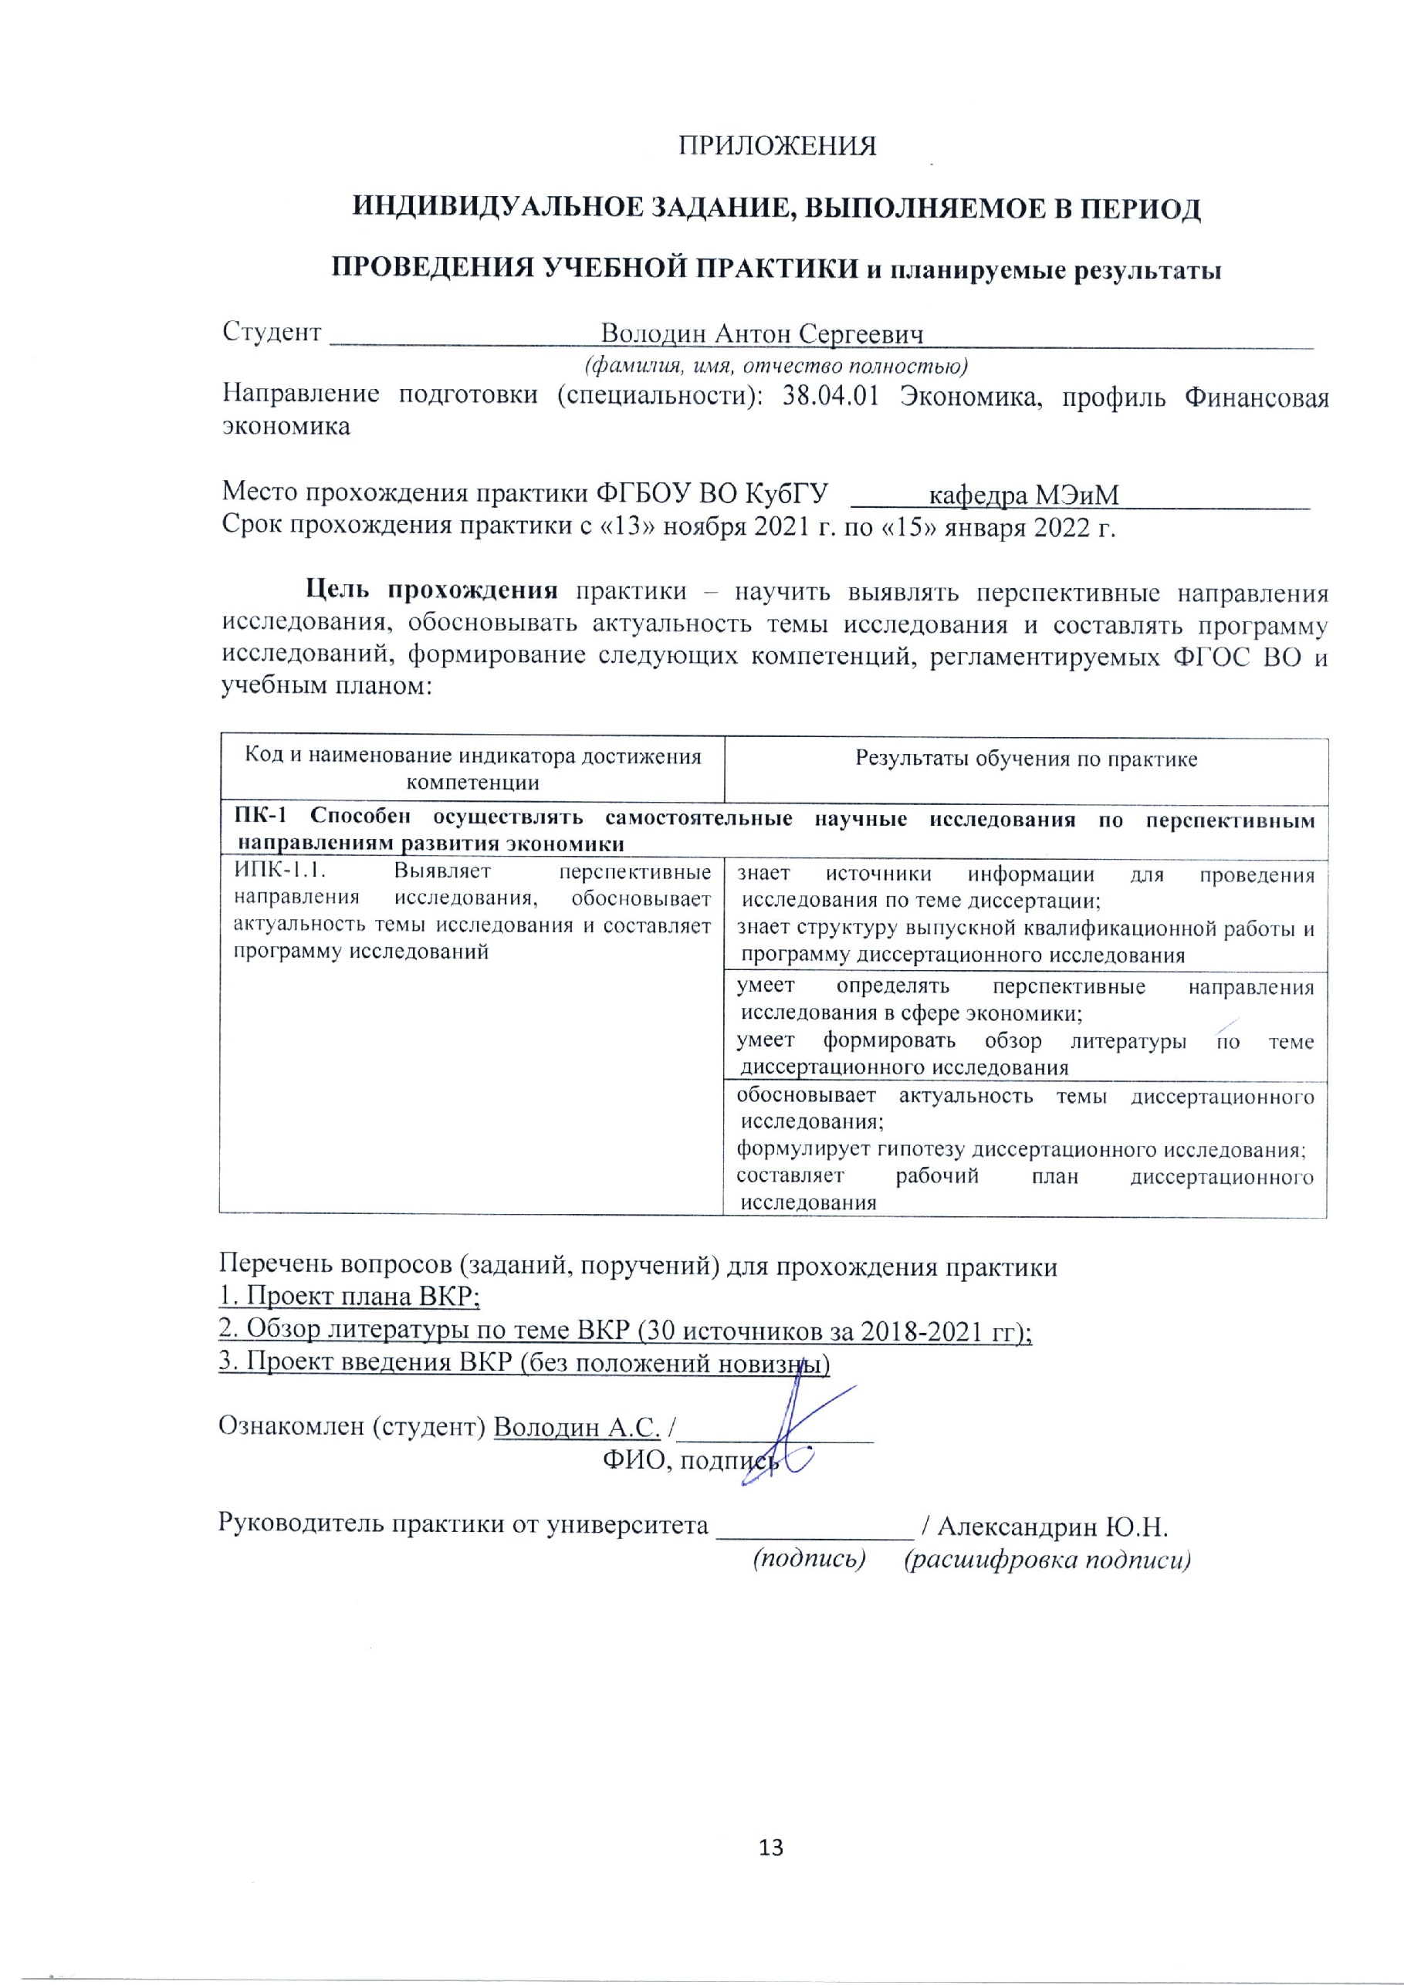

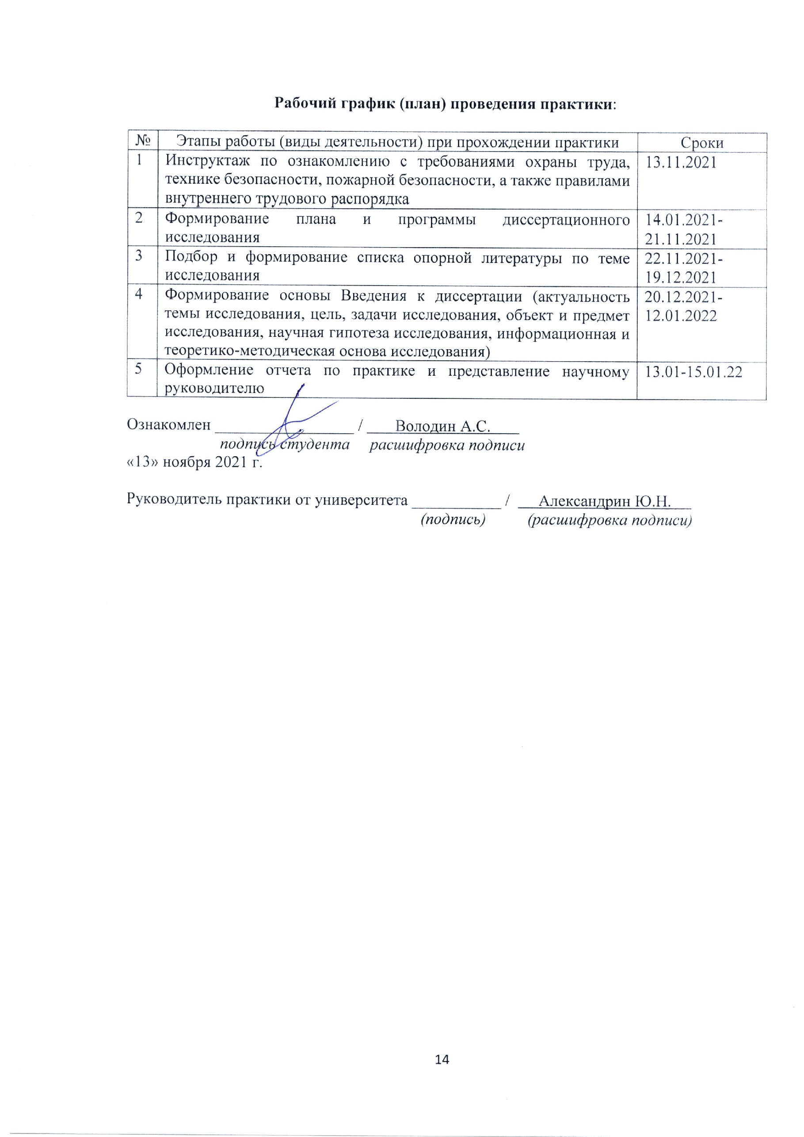

ДНЕВНИК ПРОХОЖДЕНИЯ УЧЕБНОЙ ПРАКТИКИ

Направление подготовки (специальности) 38.04.01 Экономика, профиль Финансовая экономика

Фамилия И.О студента1 Володин А.С. 1

Курс1 1 1

Сроки прохождения практики с «13» ноября 2021 г. по «15» января 2022 г.

Дата | Содержание выполняемых работ | Отметка руководителя практики от профильной организации (подпись)
13.11.2021 | Инструктаж по ознакомлению с требованиями охраны труда, технике безопасности, пожарной безопасности, а также правилами внутреннего трудового распорядка
14.01.2021-21.11.2021 | Формирование плана и программы диссертационного исследования
22..11.2021-19.12.2021 | Подбор и формирование списка опорной литературы по теме исследования
20.12.2021-12.01.2022 | Формирование основы Введения к диссертации (актуальность темы исследования, цель, задачи исследования, объект и предмет исследования, научная гипотеза исследования, информационная и теоретико-методическая основа исследования)
13.01.2022-15.01.2022 | Оформление отчета по практике и представление научному руководителю

ОЦЕНОЧНЫЙ ЛИСТ
результатов прохождения учебной практики
по направлению подготовки/специальности
38.04.01 Экономика, профиль Финансовая экономика

Фамилия И.О студента1 Володин А.С. 1
Курс1 1 1

№ | ОБЩАЯ ОЦЕНКА  (отмечается руководителем практики от профильной организации) | Оценка
 |  | зачтено | не зачтено
 | Уровень подготовленности студента к прохождению практики | зачтено
 | Умение правильно определять и эффективно решать основные задачи | зачтено
 | Степень самостоятельности при выполнении задания по практике | зачтено
 | Оценка трудовой дисциплины | зачтено
 | Соответствие программе практики работ, выполняемых студентом в ходе прохождении практики | зачтено

Руководитель практики от профильной организации __________ / Александрин Ю.Н.
(подпись) (расшифровка подписи)

№ | СФОРМИРОВАННЫЕ В РЕЗУЛЬТАТЕ ПРАКТИКИ ИНДИКАТОРЫ КОМПЕТЕНЦИИ  (отмечается руководителем практики от университета) | Оценка
 |  | зачтено | не зачтено
 | ИПК-1.1. Выявляет перспективные направления исследования, обосновывает актуальность темы исследования и составляет программу исследований | зачтено

Руководитель практики от университета __________ / Александрин Ю.Н.
(подпись) (расшифровка подписи)

